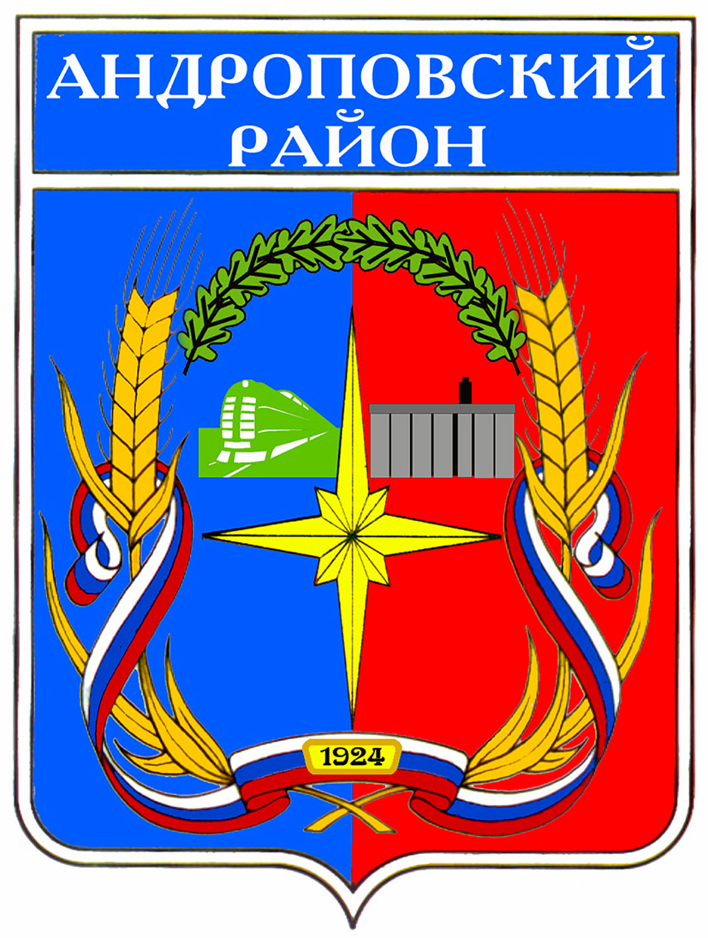

Р А С П О Р Я Ж Е Н И Е

АДМИНИСТРАЦИИ АНДРОПОВСКОГО МУНИЦИПАЛЬНОГО РАЙОНА
СТАВРОПОЛЬСКОГО КРАЯ

27 февраля 2015 г. с. Курсавка № 33-р

О создании комиссии по проведению аукциона на право заключения договора на установку и эксплуатацию рекламной конструкции на земельном участке, здании или ином недвижимом имуществе, находящемся в муниципальной собственности Андроповского муниципального района Ставропольского края, а также на земельных участках, государственная собственность на которые не разграничена

1. В соответствии с Федеральными законами от 6 октября 2003 года № 131-ФЗ «Об общих принципах организации местного самоуправления в Российской Федерации», от 13 марта 2006 года № 38-ФЗ «О рекламе», решением Совета Андроповского муниципального района Ставропольского края от 01 декабря 2014 г. № 16/171-3 «Об установлении формы торгов на право заключения договора на установку и эксплуатацию рекламной конструкции на земельном участке, здании или ином недвижимом имуществе, находящемся в муниципальной собственности Андроповского муниципального района Ставропольского края, а также на земельных участках, государственная собственность на которые не разграничена», создать комиссию по проведению аукциона на право заключения договора на установку и эксплуатацию рекламной конструкции на земельном участке, здании или ином недвижимом имуществе, находящемся в муниципальной собственности Андроповского муниципального района Ставропольского края, а также на земельных участках, государственная собственность на которые не разграничена и утвердить её состав согласно приложению.

2. Признать утратившим силу распоряжение администрации Андроповского муниципального района Ставропольского края от 26 июня 2014 г. № 77-р «О создании комиссии по проведению торгов (аукциона) на право заключения договоров на установку и эксплуатацию рекламных конструкций на земельном участке, здании или ином недвижимом имуществе, находящемся в собственности Андроповского муниципального района Ставропольского края, или на земельном участке, государственная собственность на который не разграничена».

3. Контроль за выполнением настоящего распоряжения возложить на первого заместителя главы администрации Андроповского муниципального района Ставропольского края Кремного А.И.

4. Настоящее распоряжение вступает в силу со дня его подписания.

Исполняющий обязанности главы администрации,
первый заместитель главы администрации
Андроповского муниципального района
Ставропольского края А.И. Кремной

УТВЕРЖДЕН

распоряжением администрации
Андроповского муниципального района
Ставропольского края
от 27 февраля 2015 г. № 33-р

СОСТАВ

комиссии по проведению аукциона на право заключения договора
на установку и эксплуатацию рекламной конструкции на земельном участке, здании или ином недвижимом имуществе, находящемся в муниципальной собственности Андроповского муниципального района Ставропольского края, а также на земельных участках, государственная собственность
на которые не разграничена

Кремной Александр  Иванович | первый заместитель главы администрации Андроповского муниципального района Ставропольского края, председатель комиссии
Бедник Александр  Иванович | руководитель отдела – главный архитектор отдела муниципального хозяйства администрации Андроповского муниципального района Ставропольского края, заместитель председателя комиссии
Меркулова Оксана  Сергеевна | старший инженер отдела муниципального хозяйства администрации Андроповского муниципального района Ставропольского края, секретарь комиссии
Члены комиссии:

Браилко Татьяна  Васильевна | руководитель отдела имущественных и земельных отношений администрации Андроповского муниципального района Ставропольского края
Щербакова Татьяна  Николаевна | руководитель отдела правового и кадрового обеспечения администрации Андроповского муниципального района Ставропольского края

__________________

